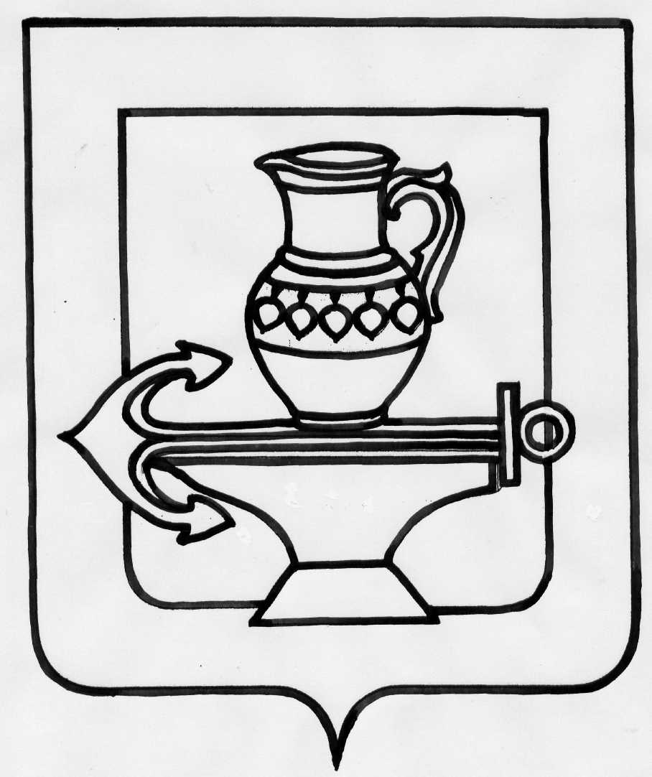
СОВЕТ ДЕПУТАТОВ СЕЛЬСКОГО ПОСЕЛЕНИЯ
ЛЕНИНСКИЙ СЕЛЬСОВЕТ
ЛИПЕЦКОГО МУНИЦИПАЛЬНОГО РАЙОНА
ЛИПЕЦКОЙ ОБЛАСТИ РОССИЙСКОЙ ФЕДЕРАЦИИ
Тринадцатая сессия шестого созыва

РЕШЕНИЕ
11.06.2021 г. №43

О внесении изменения в Правила землепользования и застройки сельского поселения Ленинский сельсовет Липецкого муниципального района Липецкой области Российской Федерации, утвержденные решением Совета депутатов сельского поселения Ленинский сельсовет Липецкого муниципального района Липецкой области № 149 от 26.12.2012г.

Рассмотрев, представленный администрацией сельского поселения Ленинский сельсовет Липецкого муниципального района Липецкой области, проект изменения в Правила землепользования и застройки сельского поселения Ленинский сельсовет Липецкого муниципального района Липецкой области Российской Федерации, руководствуясь Федеральным законом от 06.10.2003г. № 131-ФЗ «Об общих принципах организации местного самоуправления в Российской Федерации», Уставом сельского поселения Ленинский сельсовет Липецкого муниципального района Липецкой области Российской Федерации, учитывая рекомендации постоянных депутатских комиссий, Совет депутатов сельского поселения Ленинский сельсовет Липецкого муниципального района Липецкой области Российской Федерации

РЕШИЛ:

1. Внести изменение в Правила землепользования и застройки сельского поселения Ленинский сельсовет Липецкого муниципального района Липецкой области Российской Федерации, утвержденные решением Совета депутатов сельского поселения Ленинский сельсовет Липецкого муниципального района Липецкой области № 149 от 26.12.2012г. (с изменениями, принятыми решениями Совета депутатов сельского поселения Ленинский сельсовет Липецкого муниципального района Липецкой области Российской Федерации от 28.05.2014г. №192, от 30.09.2016г. №101, от 26.10.2016г. №107, от 31.03.2017г. №122, от 15.05.2017г. №127, от 30.07.2018г. №177, от 01.04.2019г. №199, от 16.09.2019г. №219, от 16.01.2020г. №234, от 01.04.2020г. №243, от 28.01.2021г. №32) (приложение).
2. Направить указанный нормативно правовой акт главе сельского поселения Ленинский сельсовет Липецкого муниципального района Липецкой области Российской Федерации для подписания и опубликования.
- Настоящее решение вступает в силу со дня его официального опубликования.

Председатель Совета депутатов
сельского поселения Ленинский сельсовет Н.А. Митина

Приложение
к решению Совета депутатов сельского поселения
Ленинский сельсовет Липецкого муниципального района
Липецкой области от 11.06.2021 г. № 43

ИЗМЕНЕНИЕ
В ПРАВИЛА ЗЕМЛЕПОЛЬЗОВАНИЯ И ЗАСТРОЙКИ СЕЛЬСКОГО ПОСЕЛЕНИЯ ЛЕНИНСКИЙ СЕЛЬСОВЕТ ЛИПЕЦКОГО МУНИЦИПАЛЬНОГО РАЙОНА ЛИПЕЦКОЙ ОБЛАСТИ РОССИЙСКОЙ ФЕДЕРАЦИИ

Статья 1.
Внести изменение в часть III «Градостроительные регламенты» Правил землепользования и застройки сельского поселения Ленинский сельсовет Липецкого муниципального района Липецкой области:
- дополнить статью Общественно-деловой зоны О-2 «зону дошкольного начального, среднего образования, воспитания и просвещения» следующим пунктом:
2. Для ведения личного подсобного хозяйства, код 2.2 |  | Вспомогательные виды разрешенного использования:  не устанавливаются
Описание ВРИ: | Размещение жилого дома, не предназначенного для раздела на квартиры (дома, пригодные для постоянного проживания и высотой не выше трех надземных этажей);  производство сельскохозяйственной продукции;  размещение гаража и иных вспомогательных сооружений;  содержание сельскохозяйственных животных
Предельные размеры земельного участка | Минимальная площадь – 100 кв.м.  Максимальная площадь – 1000 кв.м.  Минимальная ширина по линии улицы – 20 м, в условиях сложившейся застройки допускается 15 м.
Минимальные отступы от границ земельного участка (м) | Для жилого дома:  Со стороны улицы – 5 м, но не ближе, чем по линии регулирования сложившейся застройки; со стороны соседнего участка – 3 м.  Для индивидуальных гаражей:  со стороны улицы – 0 м, со стороны соседнего участка – 1 м.  Для вспомогательных сооружений:  со стороны улицы – 10 м, со стороны соседнего участка до постройки для содержания скота и птицы - 4 м; до других построек – 1 м.  Указанные минимальные значения применимы при условии соблюдения требований пожарной безопасности, а также параметров, указанных в графе «иные».
Предельное кол-во этажей или предельная высота здания, строения, сооружения | Предельное количество этажей:  для жилого дома - 3  для индивидуальных гаражей – 2  для вспомогательных сооружений – 2
Макс. процент застройки в границах земельного участка, % | Для земельных участков площадью до 1000 кв.м. - 40%
Иные параметры | Расстояние от стен построек для содержания скота и птицы до окон жилых помещений, кухонь и веранд дома, расположенного на соседнем земельном участке, должно быть не менее 15 м., расстояние от стен душа, бани, уборной не менее 8 м., от стен других хозяйственных построек – не менее 6 м.  Не допускается размещать со стороны улицы вспомогательные строения, за исключением гаражей.  Допускается блокировка хозяйственных построек на смежных земельных участках по взаимному согласию землепользователей с учетом противопожарных требований.  При расстоянии между жилыми домами, расположенных на смежных участках, менее 10 м., ориентацию окон на соседний участок следует согласовывать с его землепользователем.  При размещении строений на расстоянии 1 м от соседнего участка скат крыши следует ориентировать таким образом, чтобы сток дождевой воды не попадал на соседний участок.  Минимальное расстояние до границ соседнего участка от стволов высокорослых деревьев - 4 м, среднерослых - 2 м; от кустарников - 1 м.  Ограждение земельных участков должно быть выполнено из качественных материалов и выглядеть эстетично. Максимальная высота – 2 м.  По границе с соседним земельным участком ограждения следует выполнять проветриваемыми. По взаимному согласию смежных землепользователей допускается устройство сплошных ограждений.
Ограничения использования земельного участка

Глава сельского поселения
Ленинский сельсовет О. В. Коротеев

